|  |
| --- |
|  |

Plan de Gestión de Proyecto

Proyecto: Sistema de gestión para la subasta de productos

Revisión 1.0

|  |  |  |
| --- | --- | --- |
| logotipo 1 |  | Mayo del 2015 |

Ficha del documento

|  |  |  |  |
| --- | --- | --- | --- |
| **Fecha** | **Revisión** | **Autor** | **Verificado** |
|  |  |  |  |

Documento validado por las partes en fecha:

|  |  |
| --- | --- |
| Por el cliente | Por la empresa suministradora |
|  |  |
| Sra. María y Sr. José | JIRANI SOFTWARE |

# Introducción

## Resumen del Proyecto

### Propósito, alcance y objetivos.

El objetivo de este sistema es la de gestionar la subasta de productos y dar a conocer a la empresa para poder incrementar la cantidad de clientes como así también mantener organizado dicha información, ya que el control de este proceso hasta ahora se ha llevado de una forma manual.

Esta aplicación puede ser visualizada por cualquier usuario, pero solo podrán realizar subastas y ofertas aquellos usuarios que se hayan registrado previamente como así también podrán recibir notificaciones de los productos.

### Supuestos y restricciones

Este proyecto tiene un plazo estimativo de desarrollo de 70 días a partir de la fecha de firma del SRS, siendo la fecha de entrega aproximadamente a principios de Julio de 2015. Para el desarrollo del mismo, se cuenta con un presupuesto que alcanzará un valor total de $70000. Para hacer efectiva la tarea de desarrollo, se cuenta con diversos recursos, tanto físicos como de tiempo, los cuales son: horas de trabajo de los desarrolladores, implementos técnicos necesarios tales como ordenadores, software de desarrollo de aplicaciones, conexión a Internet y diversos gastos administrativos que hacen a la gestión empresarial.

### Entregables del proyecto

* Sábado 06/06/2015 - Entrega de la implementación del primer sprint.
* Sábado 27/06/2015 - Entrega de la implementación del segundo sprint.
* Sábado 18/07/2015 - Entrega de la implementación del tercer sprint.

### Calendario y resumen del presupuesto

LO VEMOS MAS ADELANTE

# Documentos referenciados

|  |  |  |  |
| --- | --- | --- | --- |
| **Referencia** | **Titulo** | **Fecha** | **Autor** |
| 1 | Planificación de gestión de proyecto(IEEE 1058) | 1998 | IEEE |
|  |  |  |  |

.

# Definiciones y acrónimos

|  |  |
| --- | --- |
| **Término** | **Descripción** |
| Usuario | Persona que utilizará el sistema. |
| SRS | Especificación de Requisitos de Software. |
| BD | Base de datos. Cualquier conjunto de datos organizados para su almacenamiento en la memoria de un ordenador o computadora, diseñado para facilitar su mantenimiento y acceso de una forma estándar. |
| MySQL | Sistema de gestión de base de datos. El software que permite la creación, administración e implementación de la base de datos. |
| JTP | Jefe de trabajo práctico. |
| NA | No aplica. |
| PGP | Planificación de gestión de proyecto. |
| PHP | Es un lenguaje de programación |
| HTML | Lenguaje de marcado para la elaboración de páginas web. |
| XHTML | Estándar para la elaboración de páginas web |
| CSS | Hojas de Estilo en Cascada. Lenguaje de hojas de estilo utilizado para describir el aspecto y el formato de un documento escrito en un lenguaje de marcas como XHTML |
| Servidor | Ordenador que está al servicio de otras maquinas o personas llamadas clientes que le suministran a estos todo tipo de información |
| Javascript | Es un lenguaje de programación que se puede utilizar para construir sitios Web y para hacerlos más interactivos. |

# Organización del proyecto

## Interfaces externas

* Jefe de proyecto y Desarrollador (Rodrigo Minaberrigaray) : como Jefe de proyecto debe establecer las metas a alcanzar para hacer efectivo el objetivo principal y obrar conjuntamente con el resto del equipo para mantener la solidez del proyecto, así como también supervisar el correcto desempeño de cada uno de los integrantes del equipo.
* Analista de sistemas y Diseñadora Web (Nélida Aricoma): como analista debe analizar un problema y describirlo para luego establecer una solución informática. Como diseñadora web debe desarrollar el diseño de interfaz de software más adecuado para brindar una óptima experiencia de usuario.
* Desarrolladora y Administradora de BD (Janeth Merino): Como Desarrolladora, debe aplicar/implementar los conocimientos relacionados con el uso de herramientas de desarrollo de software en función del objetivo principal del proyecto. Como Administradora de BD se encargará de gestionar la BD correspondiente al sistema, implementando para ello los conocimientos pertinentes a la gestión de BD MySQL. El correcto desempeño de su tarea incluye el análisis de la interacción entre el sistema cliente y el sistema servidor, a fin de obtener los métodos de consulta de BD con desempeño más óptimo.

## Estructura interna

La estructura de la organización a utilizar es descentralizado controlado.

Este equipo tiene un jefe definido (JTP) que coordina tareas específicas y jefes secundarios (AYUDANTES) que tienen responsabilidades sobre sub-tareas. La resolución de problemas sigue siendo una actividad del grupo (ALUMNOS), pero la implementación de soluciones se reparte entre subgrupos por el jefe de equipo. La comunicación entre subgrupos e individuos es horizontal.

## Roles y responsabilidades

Scrum es un modelo de referencia que define un conjunto de prácticas y roles, y que puede tomarse como punto de partida para definir el proceso de desarrollo que se ejecutará durante un proyecto.

Los roles principales en Scrum son:

* El*Dueño de Producto (Product Owner*)es quien representa al cliente, usuarios del software y todas aquellas partes interesadas en el producto.Es responsable de gestionar el Product Backlog, lo cual incluye, expresar claramente los ítems del Product Backlog, también ordena sus ítems para conseguir objetivos y misión del producto como así también asegurar que el Product Backlog sea visible, transparente, y claro para todos, y mostrar en qué es lo que trabajará próximamente el Scrum Team.
* El *ScrumMaster* no es el líder del equipo (porque ellos se auto-organizan), sino que actúa como una protección entre el equipo y cualquier influencia que le distraiga. El ScrumMaster se asegura de que el proceso Scrum se utiliza como es debido y también es el que hace que las reglas se cumplan.
* El *Scrum Team* (o simplemente "equipo"), es el equipo de desarrolladores multidisciplinario, integrado por programadores, diseñadores, arquitectos, testers y demás, que en forma auto-organizada, serán los encargados de desarrollar el producto.

# Planes de administración del proceso

## Plan inicial

### Plan del personal

|  |  |  |
| --- | --- | --- |
| CARGO | APELLIDO Y NOMBRE | SEMANAS |
| Jefe de proyecto y Desarrollador | Rodrigo Minaberrigaray | 12 |
| Analista de sistemas y Diseñadora Web | Nélida Aricoma | 12 |
| Desarrolladora y Administradora de BD | Janeth Merino | 12 |

### Plan de adquisición de recursos

|  |  |  |  |  |  |
| --- | --- | --- | --- | --- | --- |
| Nombre del recurso | Modo de adquisición | Cantidad de unidades | Tiempo | Precio unitario | Precio total |
| Ordenador | Compra | 1 | - | $7000 | $7000 |
| Oficina | Alquiler | 1 | 3 meses | $3000 | $9000 |
| Servidor | - | 1 | - | $0 | $0 |
| Gastos Administrativos |  | 1 | 3 meses | $330 | $990 |
| Costo Total | - | - | - | - | $16990 |

### Plan de entrenamiento del personal del Proyecto

No se requiere capacitación de personal del proyecto.

## Plan de trabajo

### Principales actividades del proyecto

Los documentos que se van a ir llevando a cabo son:

•     Elicitación de requerimientos

o       Entrevistas

o       SRS

•     Pila de productos

•     Diseño de la base de datos (Diagrama Entidad-Relación)

•     Planificación de Gestión de Proyecto

•     Diseño de Interfaces

•   Riesgos

Se implementarán las siguientes funcionalidades, en tres iteraciones incrementales:

•     Soportar un pago mediante tarjeta crédito.

•     Organizar los productos por categorías.

•     Registrar las subastas que se concreten.

•     Permitir visualizar las características de un producto.

•     Iniciar una subasta.

•     Finalizar una subasta.

•     Modificar los datos de una subasta.

•     Realizar una oferta.

•     Cancelar una oferta.

•     Modificar una oferta.

•     Buscar un producto.

•     Preguntar por un producto.

•     Responder una pregunta.

•     Obtener los usuarios registrados entre 2 fechas.

•     Obtener las ventas entre 2 fechas.

•     Eliminar una cuenta.

•     Ver el perfil de un usuario.

•     Crear, obtener, actualizar y borrar una categoría.

•     Mostrar menú de ayuda.

•     Establecer contacto entre usuarios.

•     Modificar los roles.

•     Eliminar las ofertas no ganadoras.

•     Enviar notificaciones.

• Visualizar las notificaciones.

### Asignación de esfuerzo

|  |  |  |  |
| --- | --- | --- | --- |
| **Actividad** | **Cantidad** | **Esfuerzo (hs)**  **Unitario** | **Esfuerzo (hs)**  **Subtotal** |
| Entrevista | 2 | 1 | 2 |
| SRS | 2 | 5 | 10 |
| Pila de productos | 1 | 3 | 3 |
| Diseño de la base de datos | 1 | 8 | 8 |
| Planificación de Gestión de proyecto | 1 | 5 | 5 |
| Soportar un pago mediante tarjeta crédito | 1 | 9 | 9 |
| Organizar los productos por categorías | 1 | 9 | 9 |
| Registrar las subastas que se concreten | 1 | 10 | 10 |
| Permitir visualizar las características de un producto. | 1 | 6 | 6 |
| Iniciar una subasta | 1 | 9 | 9 |
| Finalizar una subasta. | 1 | 5 | 5 |
| Modificar los datos de una subasta | 1 | 6 | 6 |
| Realizar una oferta. | 1 | 9 | 9 |
| Cancelar una oferta | 1 | 8 | 8 |
| Modificar una oferta | 1 | 8 | 8 |
| Buscar un producto | 1 | 10 | 10 |
| Preguntar por un producto. | 1 | 6 | 6 |
| Responder una pregunta. | 1 | 6 | 6 |
| Obtener los usuarios registrados entre 2 fechas | 1 | 8 | 8 |
| Obtener las ventas entre 2 fechas. | 1 | 8 | 8 |
| Eliminar una cuenta. | 1 | 6 | 6 |
| Ver el perfil de un usuario | 1 | 7 | 7 |
| Crear, obtener, actualizar y borrar una categoría. | 4 | 7 | 28 |
| Mostrar menú de ayuda. | 1 | 5 | 5 |
| Establecer contacto entre usuarios | 1 | 6 | 6 |
| Modificar los roles. | 1 | 6 | 6 |
| Eliminar las ofertas no ganadoras. | 1 | 5 | 5 |
| Enviar y Recibir notificaciones | 2 | 7 | 14 |
| Visualizar las notificaciones. | 1 | 8 | 8 |
| TOTAL |  |  | 230 |

### Asignación de presupuesto

Tarifa horaria = $150.

Total de horas trabajadas = 230 horas.

Inversiones en los recursos = $16990.

Costo de desarrollo= (Tarifa horaria * Total de horas trabajadas) + Inversiones en los recursos.

Resultado= (150 * 230) + 16990= $51490

## Plan de control

### Plan de control de requerimientos

NA

### Plan de control de calendario

NA

### Plan de control de presupuesto

NA

### Plan de control de calidad

NA

### Plan de informe

NA*.*

### Plan de recolección de métricas

NA

## Plan de administración de riesgos

Quedará pendiente para una entrega posterior

## Plan de liberación de proyecto

NA

# Planes de procesos técnicos

## Modelo de proceso

En Scrum un proyecto se ejecuta en bloques temporales cortos y fijos. Cada iteración tiene que proporcionar un resultado completo, un incremento de producto final que sea susceptible de ser entregado con el mínimo esfuerzo al cliente cuando lo solicite.

Gráfico de Scrum: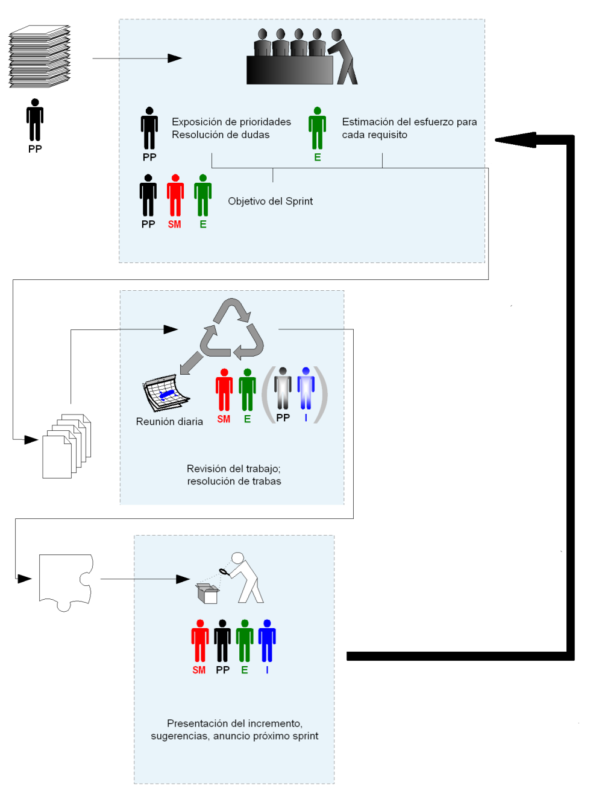

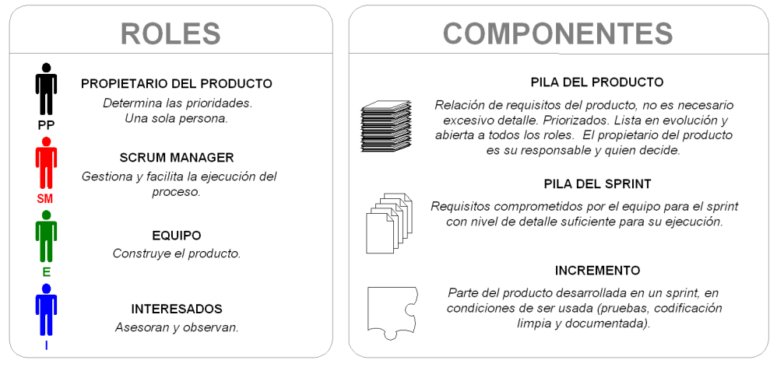

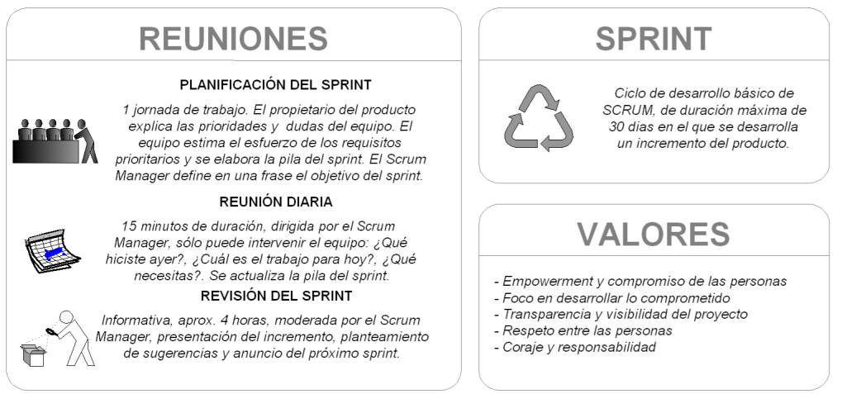

## Métodos, herramientas y técnicas

El software será desarrollado en el lenguaje PHP versión 5.4 y las consultas se realizaran con el motor de BD MySQL y para el diseño de la interfaz utilizáremos CSS, Javascript y HTML versión XHTML 5.0.

## Plan de infraestructura

Nuestro lugar de trabajo está conformado por una oficina, dividida en cuatro salas.

Una de ellas consta de una mesa rectangular con sillas. Aquí debatimos nuestras ideas y solucionamos los grandes conflictos que nos aquejan. La otra sala será para descansar y meditar, también se contara con diversos tipos de juegos.

## Plan de aceptación del producto

NA

# Plan de procesos de apoyo

## Plan de administración de configuración

NA

## Plan de pruebas

NA

## Plan de documentación

La documentación que forma parte del proyecto:

* SRS + Entrevistas.
* Planificación (PGP).
* Pila del producto.
* Riesgos.
* Diseño de interfaz
* Pila de Sprint.
* Demo 1, 2 y 3.
* Manual de usuario.

## Plan de aseguramiento de calidad

NA

## Plan de revisiones y auditorías

NA

## Plan de resolución de problemas

NA

## Plan de administración de terceros

NA

## Plan de mejoras en el proceso

NA

# Planes adicionales

Plan de Backup:

Se realizará mensualmente una copia de seguridad o Backup de las BD que integran el sistema, tarea a cargo de la administradora de BD.

Por su parte, la desarrolladora tendrá a cargo la responsabilidad de realizar, mensualmente, una copia de seguridad de los archivos del sistema almacenados en el servidor, lo cual incluirá un costo adicional.

Seguridad:

La seguridad del sistema se va a llevar a cabo mediante el ocultamiento de caracteres para las contraseñas de los usuarios, como así también cada uno de ellos podrá recuperar la contraseña a través del e-mail.

Podrán iniciar sesión aquellos usuarios que estén registrados y finalizar la misma.

Para cada usuario se le dará la posibilidad de ingresar la contraseña incorrecta en un máximo de 10 veces luego deberá esperar un cierto tiempo para volver a ingresarla.

Se le otorgará a cada usuario ciertos permisos dependiendo de su rol. Así un visitante tendrá menos permisos que usuario registrado, el cual también tendrá menos permisos que el administrador.

Se llevará una copia de seguridad de la base de datos en tiempo real, para poder recuperarse en caso de fallos.

Mantenibilidad:

Cada tres meses se va a realizar un mantenimiento preventivo, que estará a cargo de los desarrolladores.

Se realizará el mantenimiento dos veces sin ningún recargo económico. Pasadas estas dos revisiones tendrán costos adicionales*.*